**ACTIVITE PARTIELLE : TUTORIEL POUR FAIRE VOTRE DECLARATION EN LIGNE**

**PARTIE II : DEMANDE D’INDEMNISATION**

*Mise à jour 09.04.2020*

Pour mémoire, un tutoriel pour la partie demande d’autorisation préalable est à votre disposition ici : <http://www.syndicat-librairie.fr/activite_partielle_tutoriel_de_declaration>

Nous traitons ici de la demande d’indemnisation.

Une fois la demande d’autorisation faite, vous allez recevoir un e-mail :

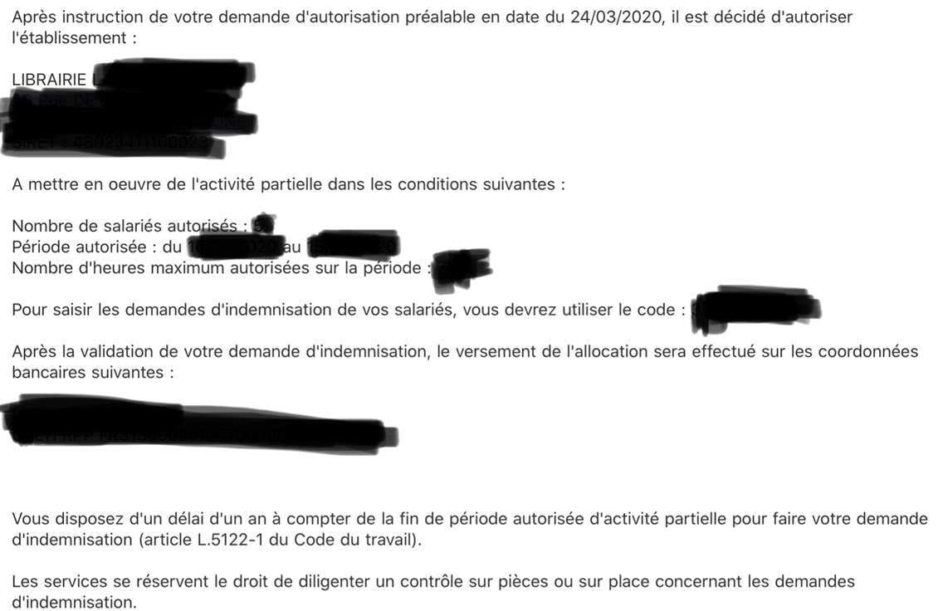

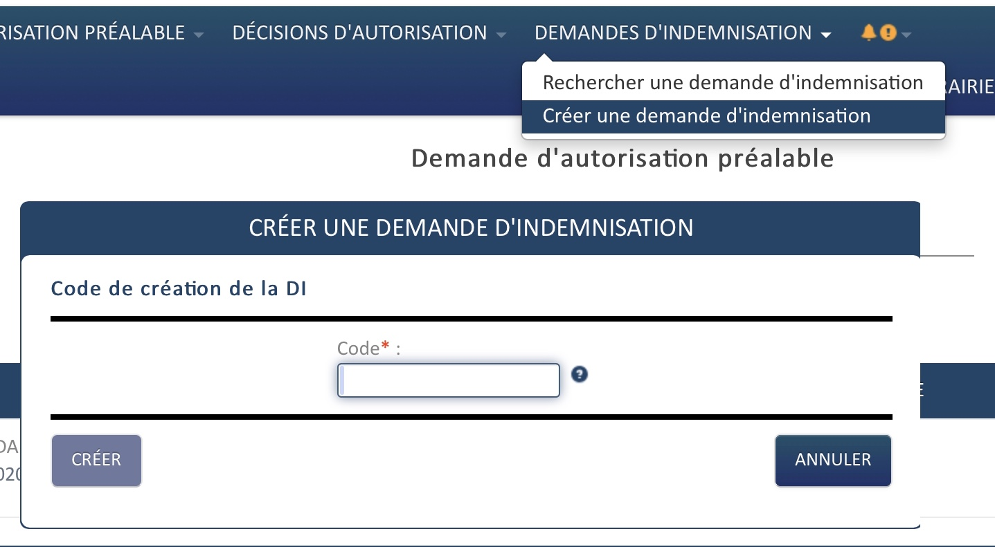Retournez sur le site, cliquer sur demandes d’indemnisation/créer une demande d’indemnisation et entrer le code obtenu par mail. *Attention, entrez le code manuellement, sans crochets.*

**1ère partie : La page « gestion des salariés » s’ouvre :**

Conseil : munissez-vous des bulletins de salaire des personnels concernés.

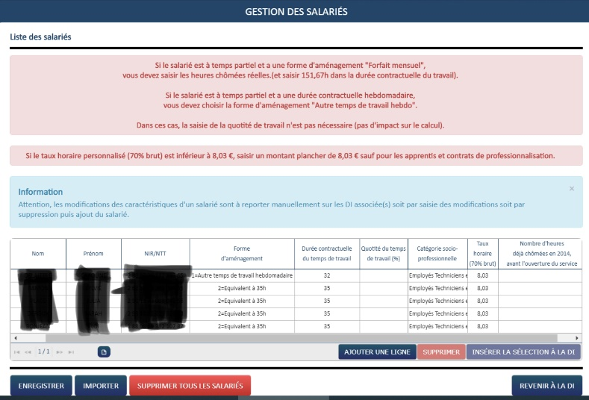

Vous allez donc remplir les cases salarié par salarié.

**Colonne NIR/NTT** : il s’agit du numéro de sécurité sociale du salarié.

**Colonne « forme d’aménagement »** :

Vous allez indiquer ici le type d’organisation du travail/aménagement du temps de travail auquel est soumis le salarié.

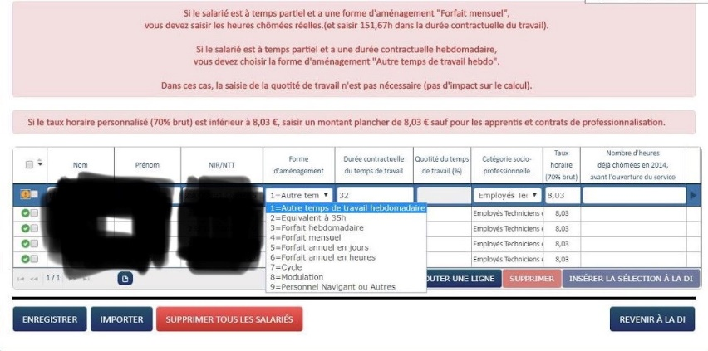

Les salariés à temps plein avec une organisation « classique », un contrat de travail sans précision particulière sur le mode d’organisation ou en référence à l’article 39 de la convention collective nationale de la librairie (CCN), sont à classer dans la catégorie 2 « équivalent à 35 heures ».

Les salariés à temps partiel avec une organisation « classique », un contrat de travail sans précision particulière sur le mode d’organisation, sont à classer dans la catégorie 1 « autre temps de travail hebdomadaire ».

Les autres modes d’organisation visés :

* 3 « forfait hebdomadaire » : ce mode d’organisation peut faire référence à l’article 42 de la CCN de la librairie (durée hebdomadaire supérieure à 35heures compensée par l’attribution de JRTT).
* 4 « forfait mensuel » : correspond à l’article 42 de la CCN librairie (variation de la durée hebdomadaire du travail avec attribution de jours de repos sur 4 semaines).
* 5 « forfait annuel en jours » = art. 37.2 de la CCN librairie
* 6 « forfait annuel en heures » = art. 37.1 de la CCN librairie
* 7 « cycle » = article 43 de la CCN librairie
* 8 « modulation » : ce mode d’organisation peut faire référence à l’article 41 de la CCN librairie (durée du travail hebdomadaire variable avec des périodes hautes et basses avec une indemnisation des heures dépassant la durée moyenne de 35 heures à l’issue d’une période prédéfinie)

**Colonne « durée contractuelle du temps de travail »**

Pour les forfaits mensuels, la durée que vous pouvez indiquer varie entre 151,67 (qui est l’équivalent de 35 heures) et 208 heures.

Pour le forfait annuel en jours et en heures, pour mémoire la durée annuelle équivalent à 35 heures est de 1607 heures. (1607 = 35 heures en moyenne sur l’année).

Comme indiqué sur la page du site, pour les salariés à temps partiel en catégorie 4 « forfait mensuel », vous devrez indiquer 151,57 dans la partie durée contractuelle du temps de travail (illogique mais c’est ainsi).

**Colonne « quotité du temps de travail »**

En fonction du choix que vous aurez fait dans la colonne précédente, la case sera grisée (un sens interdit apparait) et il n’y aura rien à remplir (cas des situations les plus classiques, catégorie 1 ou 2 de la colonne forme d’aménagement).

Pour d’autres cas, une fenêtre vous donnera des indications.

**Colonne « catégorie socio-professionnelle »**

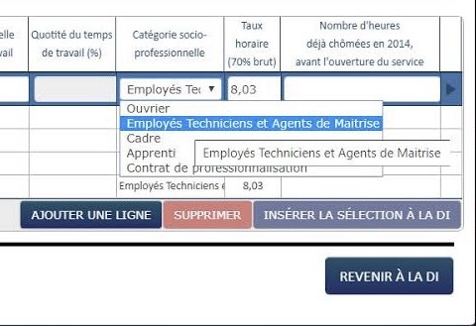

Pour mémoire, les catégories de la convention collective de la librairie sont :

Salariés au niveau 1 à 5 : employés ; niveau 6 à 8 : agents de maitrise ; niveau 9 à 12 : cadres.

**Colonne « taux horaire (70% du brut) »**

Comme indiqué sur la page du site : si le taux horaire personnalisé (70% du brut) est inférieur à 8,03 euros, vous devez indiquer 8,03 euros, sauf pour les apprentis ou contrat de professionnalisation qui peuvent avoir un montant inférieur dans certains cas.

**Colonne suivante « nombre d’heures… ouverture du service** » : ne pas en tenir compte

**ATTENTION : A LA FIN DE CHAQUE LIGNE, POUR CHAQUE SALARIE, VOUS DEVEZ VALIDER EN CLIQUANT SUR LA FLECHE BLEU EN FIN DE LIGNE :**

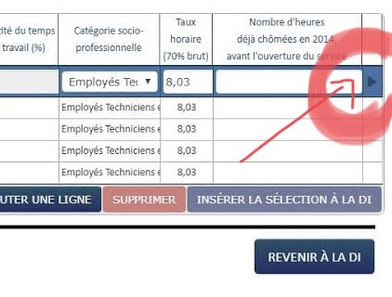

Si vous avez des ajouts ou modifications à faire, vous pouvez le faire en cliquant sur la petite case jaune ou verte en début de ligne :

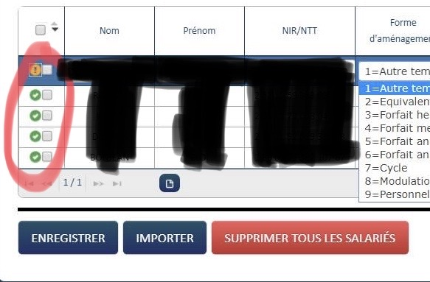

**Quand vous avez rempli l’ensemble des lignes pour vos salariés, cliquer sur « enregistrer » en bas à gauche de la page. Cliquer ensuite sur « insérer la sélection à la DI » et enfin sur « revenir à la DI » :**

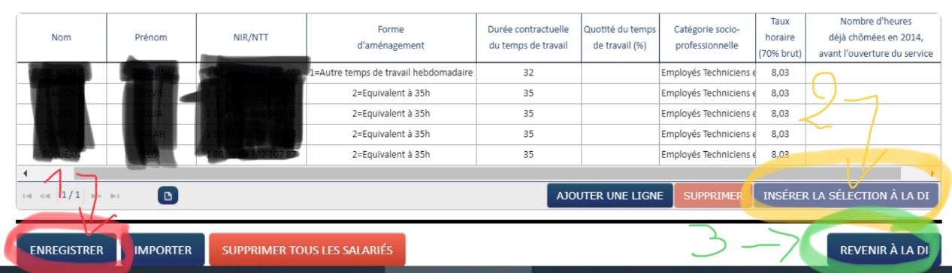

**2e partie : page demande d’indemnisation pour le mois de…**

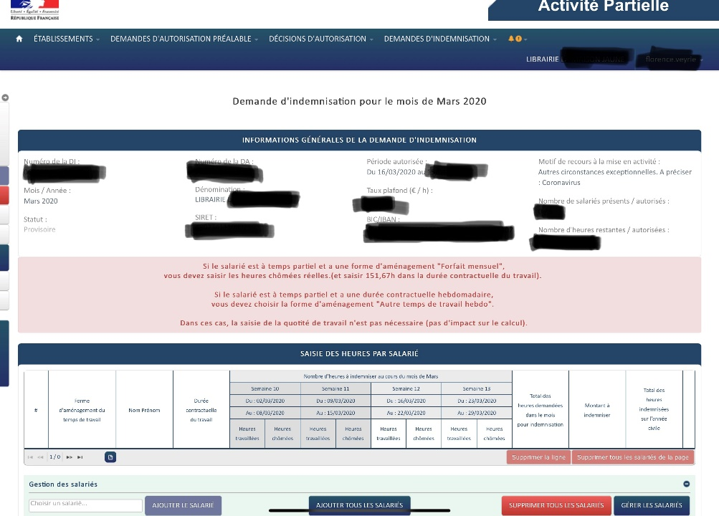

CLIQUER SUR **AJOUTER TOUS LES SALARIES**

Cette page est préremplie. Vous devez remplir la partie des semaines, le reste va se calculer automatiquement.

Pour chaque semaine, vous devez remplir dans « heures chômées », les heures demandées au titre du chômage partiel (35 heures si temps plein).

Vous devez ensuite remplir le cas échéant la colonne « heures travaillées » pour retirer les heures qui n’ont pas été chômées et qui ne font donc pas l’objet du chômage partiel. La terminologie « heures travaillées » prête à confusion car il s’agit ici de mettre toutes les heures non chômées c’est-à-dire : les heures travaillées, les heures de congés payés et toutes les heures assimilées à du temps de travail (maladie par exemple).

Un exemple : en semaine 12 le salarié a :

* Travaillé une journée de 7 heures
* Eté en chômage partiel pendant 2 jours de 7 heures
* Avait 1 jour de congés payés soit 7heures
* A été en arrêt maladie 1 jour

Dans la case heures travaillées vous y mettrez les heures travaillées effectivement, le jour de congé et le jour de maladie, soit 3X7 = 21 heures.

Dans la case heures chômées (qui vont vous être remboursées), vous indiquerez 2x7 = 14 heures.

**ATTENTION : ICI ENCORE, A LA FIN DE CHAQUE LIGNE, POUR CHAQUE SALARIE, VOUS DEVEZ VALIDER EN CLIQUANT SUR LA FLECHE BLEU EN FIN DE LIGNE**

Si vous avez des ajouts ou modifications à faire, vous pouvez le faire en cliquant sur la petite case jaune ou verte en début de ligne

Quand vous avez terminé de remplir, cliquer sur envoyer à l’UD

